01

**数数法**

以**15-8=7**为例，孩子很可能会利用手指头，或者小积木等，从**15**里面一个一个的去减，减掉**8**个后，发现还剩下**7**个。

这种算法是最原始也是最基本的方法，但是较费时。刚开始可以允许孩子用这种方法，因为**对于学前和低年级的孩子来说，他们需要借助一些具体的、形象的事物来帮助他们进行具象到抽象的演绎**，所以很多孩子会借助掰手指或者小积木等来完成计算，这是正常的表现。

以后我们只要慢慢让孩子通过练习，体会到其它方法更便捷，并且抽象思维越来越强的时候，他们自然而然就会放弃这种算法。

02

**做减法想加法**

比如我们要算**15-8=？**，我们可以利用加法和减法之间的关系，只要知道**8**加**几**等于**15**，然后由此推出**15**减**8**就等于**几**。

这种方法最省时，但也最难。孩子不但要对20以内的进位加法很熟练，而且要有一定的推理能力和逆向思维能力。

03

**破十法**

比如**13-5=？**那么第一步就是将**13拆成10和3**，我们知道**10-5等于5**的好朋友**5**，再用**5**加上**3**最后等于**8**。

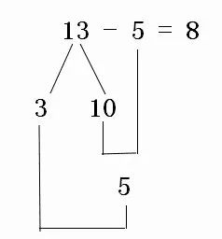

也就是说将十几拆成十和几，那么减去一个数的得数就为这个几加上减数的好朋友。比如**17-9=？**就是将**17拆成10和7**，**7**加上**9**的好朋友**1**就等于**8**。

04

**平十法（砍尾法）**

以**15-8=？**为例，可以将其拆成连减法来计算，**15**先减去**5**，再减去**3**。

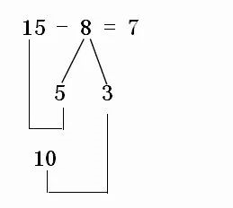

为什么这样要算呢？因为如果你问孩子**15-5=？26-6=？39-9=？98-8=？**你会发现孩子可以很快做出答案。

也就是说个位相同的两个数（俗称尾巴）相减好算，把尾巴砍了就行了，比如**26**减去**6**就是把尾巴**6**砍了剩下**20**。然后用一个整十的数减去一个数，也非常好算。

在辅导孩子的过程中，我们发现“破十法”比较容易掌握，之前就教过“凑十歌”：

**凑 十 歌**

**一九一九**好朋友，

**二八二八**手拉手，

**三七三七**真亲密，

**四六四六**一起走。

**五五凑成**一双手。

“凑十”只有五组：**1+9、2+8、3+7、4+6、5+5，**其实 **1+9、5+5** 都比较容易记，剩下**3**个也就不难了。

“破十法”就是把“凑十法”倒过来，只要让孩子懂得十几可以分成10和几，10减几剩下几，几十几=几就可以了。“凑十法”和“破十法”相互转化，熟练掌握以后不但能算的快，还能保证不出错。

对于“平十法”，孩子们在做题过程中，容易出现两种错误，一是受“凑十”、“破十”先入为主的影响，拆解错误；二是在在第二步加减符号搞混。孩子接触一个新知识点，有没有掌握？掌握够不够熟练？都需要通过反复练习来完成。

下面列一些**“破十法”**练习题，有兴趣可试做一下！

